ПРИМЕНЕНИЕ ТЕХНОЛОГИЙ ADEM ПРИ ПРОЕКТИРОВАНИИ И ПРОИЗВОДСТВЕ ГАРДЕРОБНЫХ НОМЕРКОВ

Д. И. Кононенко, Н.В. Романов, студенты 3 курса ГБОУ СПО Тольяттинский политехнический техникум г. Тольятти, специальность 151901
Научный руководитель А.А. Крайнов

В Тольяттинском политехническом техникуме на протяжении нескольких лет функционирует лаборатория машиностроительных технологий. Лаборатория оснащена современными компьютерами, технологическим оборудованием с ЧПУ, новейшими программными продуктами, средствами измерения и контроля. Она позволяет реализовать проекты и идеи, возникающие в процессе обучения спецдисциплинам машиностроения и факультативным дисциплинам. Здесь же выполняется обработка деталей небольшого размера в рамках подготовки реальных курсовых проектов и при реализации заказов учебно-тренировочных фирм техникума.
В январе 2012-го года в лабораторию поступил заказ на изготовление 60-ти гардеробных номерков для бассейна «Дельфин», принадлежащего техникуму. Большая часть номерков уже была изготовлена силами студентов, находящихся на практике, от нас требовалось только нанести гравировку чисел. Однако, с учетом возможности дальнейшего развития этого направления работы лаборатории, было решено:
- спроектировать в трехмерном редакторе параметрическую модель детали, с возможностью быстрого изменения ее параметров и размеров;
- отработать технологию изготовления детали на универсальном оборудовании;
- отработать технологию нанесения гравировки методом обработки на станке с ЧПУ;
- выполнить гравировку заказанных номерков, с анализом возникших сложностей, если таковые возникнут, наметить пути их устранения.
- выступить с докладом на научно-практической конференции в рамках недели специальности.
В целом, работа над номерками была разделена на четыре этапа:
- изучение аналогов-прототипов;
- конструкторская часть;
- технологическая часть;
- непосредственное выполнение заказа.

1. Изучение аналогов-прототипов
Для начала мы ознакомились в сети Интернет с материалами, касающимися гардеробных номерков.
С технологической точки зрения, на специализированных сайтах чаще всего преобладали три решения:
- гравировка на станке с ЧПУ;
- литье из пластмассы на термопластовых автоматах;
- выжигание лазером.
Все это решения сводились, в конечном счете, к программированию для ЧПУ – в первом и последнем – непосредственно, для обрабатывающей машины, во втором – создание управляющей программы для изготовления металлической пресс-формы.
В качестве материалов предлагался широкий набор – от традиционных пластмассы и дерева, до совершенно экзотических – кожи, бересты и минерального стекла.
Номерки, использовавшиеся в бассейне ранее, забирались посетителями непосредственно в помещение бассейна, и крепились резинкой на руку, чтобы не потерялись, поэтому, в нашем конкретном случае, материал номерка должен был удовлетворять следующим требованиям:
- обладать достаточной прочностью, чтобы не разрушаться при случайных падениях;
- быть достаточно легким, чтобы не тянуть посетителя ко дну;
- не разрушаться под действием влаги;
- по возможности – не тонуть;
- быть заметным.
Учитывая опыт создания подобной продукции и собственные возможности, было принято решение выполнить нанесение числовых значений на номерки непосредственно гравировкой на станке с ЧПУ, а в качестве материала применить органическое стекло (полиметилметакрилат). Из пяти необходимых требований, данный полимер не обладает двумя последними, в то же время – замечательно обрабатывается резанием, при нанесении гравировки номерок становится более заметным, и самое главное – на момент подготовки проекта в техникуме имелось большое количество листового оргстекла.

2. Конструкторская часть

Трехмерные модели номерков были изготовлены в редакторе – АДЕМ-CAD. Контуры чисел импортировались из векторных шрифтов. Рассматривался вариант моделирования 60-ти номерков с соответствующими надписями, однако от него отказались в пользу одного номерка без надписи, контуры цифр решено изменять непосредственно перед генерированием управляющей программы в ADEM-CAD. Рассматривались варианты размещения гравировки как в прямом положении, так и в зеркальном, остановились на первом. В целом конструкторская часть работы не вызвала больших затруднений, так как деталь не отличалась большой сложностью.

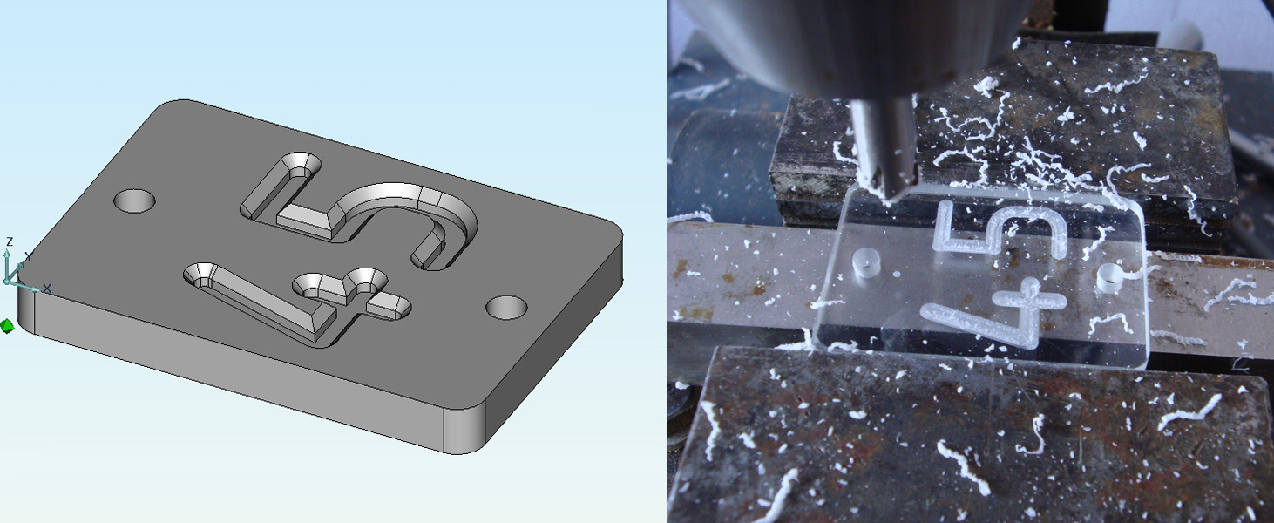

Рисунок 1 – 3D модель и реальный номерок

3. Технологическая часть
При отработке технологии изготовления и создании управляющих программ возникли некоторые трудности.
Во-первых – необходимо создать как минимум – десять управляющих программ, по одной на каждую цифру со сменой координат начала цикла, либо – по максимуму – шестьдесят – по числу номерков.
Во-вторых – у реально изготовленных в мастерских слесарным путем заготовок размеры отличались от проектных – до трех и более миллиметров по длине-ширине и до миллиметра по толщине. Из-за этого, без предварительной поднастройки, гравировка могла оказаться не по центру, быть глубже или мельче, чем по проекту. По этой же причине часть номерков пришлось расположить при обработке вдоль оси стола станка, первоначально предполагалось только поперечное расположение.
Были приняты следующие решения:
- генерировать управляющую программу для каждого номерка в отдельности, с последующей установкой на станок и выполнением гравировки;
- в качестве начала цикла принимать точку, лежащую на поверхности заготовки, в непосредственной близости от верхней части текста;
- установку на ноль производить – по X и Y – по технологическим базам станка с использованием концевых мер и щупа (в качестве баз применялись плоскости губок тисков), по Z – коснувшись поверхности заготовки инструментом, перемещая пиноль станка.
Работа по программированию, велась в модуле ADEM CAM, и, также как и моделирование, не вызвала больших трудностей. Была подобрана оптимальная структура программы, выполнены пробные гравировки на дереве и пластике, определены оптимальные режимы резания. Глубина резания задавалась управляющей программой. Число оборотов – 12000 – 15000 об/мин (максимальное на станке). Подача – 120 мм/мин. При большей подаче повышалась шероховатость, при меньшей непозволительно повышалось основное технологическое время.
В качестве оборудования использовался малогабаритный фрезерный станок Quantum c CNC Омега+. Инструмент – гравировальная фреза с углом в плане 45 градусов. Приспособление – тиски станочные.

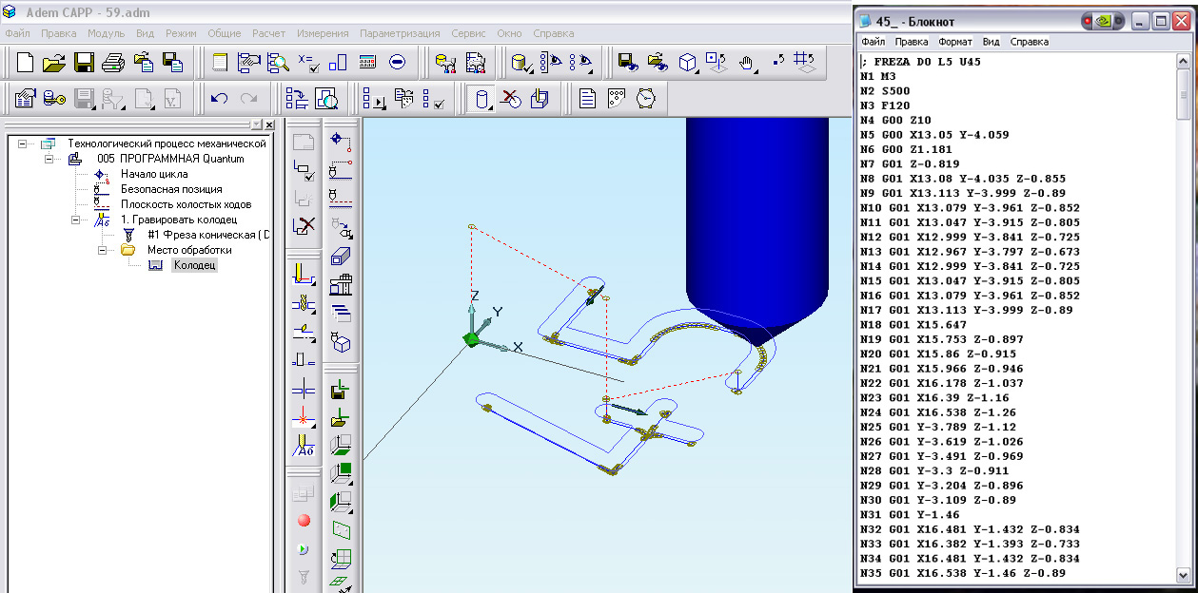

Рисунок 2 – рабочее окно ADEM-CAM и текст управляющей программы

4. Непосредственное изготовление
Непосредственная гравировка номеров на пластиковых заготовках велась следующим образом:
В готовой и отработанной программе менялся контур обработки: в модуле ADEM-CAD удалялся старый контур и командой «Текстовая строка» вводился новый (использовались шрифты «True type»), при необходимости перемещался или поворачивался. В модуле ADEM-CAM во вкладке «Место обработки» удалялся старый контур и задавался новый. Генерировалась новая управляющая программа, сохранялась в виде текстового файла и через программу управления станком записывалась на сменный носитель. Программа на носителе отправлялась на станок, который выполнял гравировку, а в это время на компьютере создавалась новая программа.
5. Результаты.
Результатами проделанной работы явилось следующее:
- изучены основные возможности гравировального модуля программы ADEM 8.2;
- получен и обобщен опыт выполнения фрезерно-гравировальных работ в реальных условиях;
- подготовлен пакет конструкторско-технологической документации для дальнейшего развития темы гардеробных номерков и возможности производить их серийно;
- бассейн «Дельфин» Тольяттинского политехнического техникума получил 60 гардеробных номерков из органического стекла

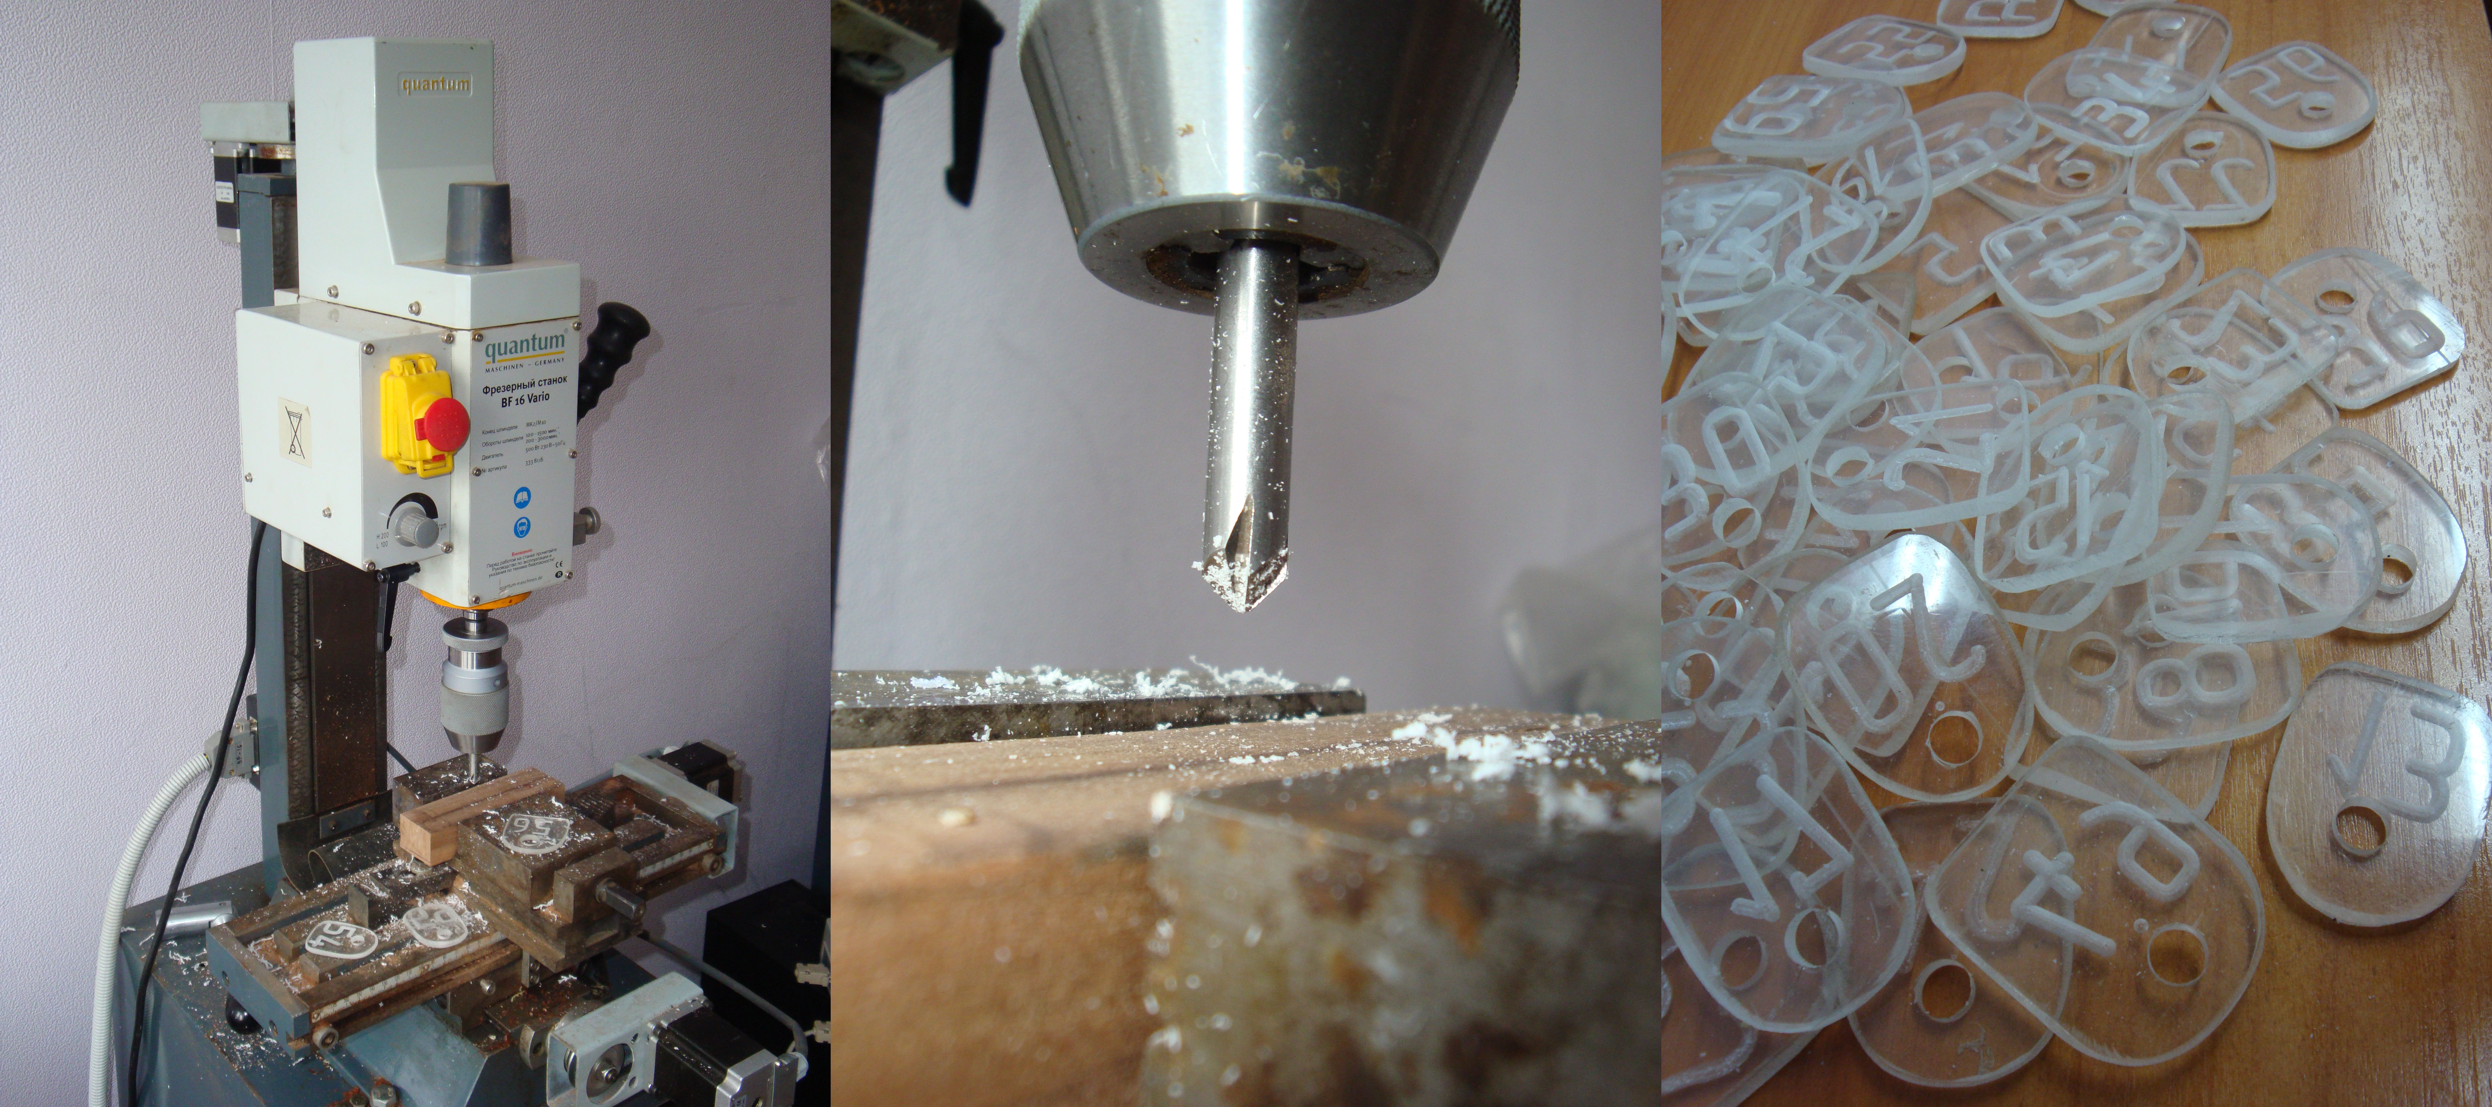

Рисунок 3 – оборудование, инструмент и результат работы

Литература:

1. ADEM CAD v.8.0. Руководство пользователя. Электронный ресурс.
2. ADEM CAM v.8.0. Руководство пользователя. Электронный ресурс.

